С 19 декабря 2021 года в Пыть-Яхской окружной клинической больнице стартует акция для лиц старше 60 лет. Всем горожанам, указанной возрастной категории, при вакцинации от COVID-19 дарим талон на 5 сеансов спелеотерапии.
Ждем Вас в прививочном кабинете поликлиники:
- в будни с 8.00-19.00 часов;
- суббота, воскресенье с 8.00-15.00 часов;
- 31 декабря с 8.00-12.00 часов.
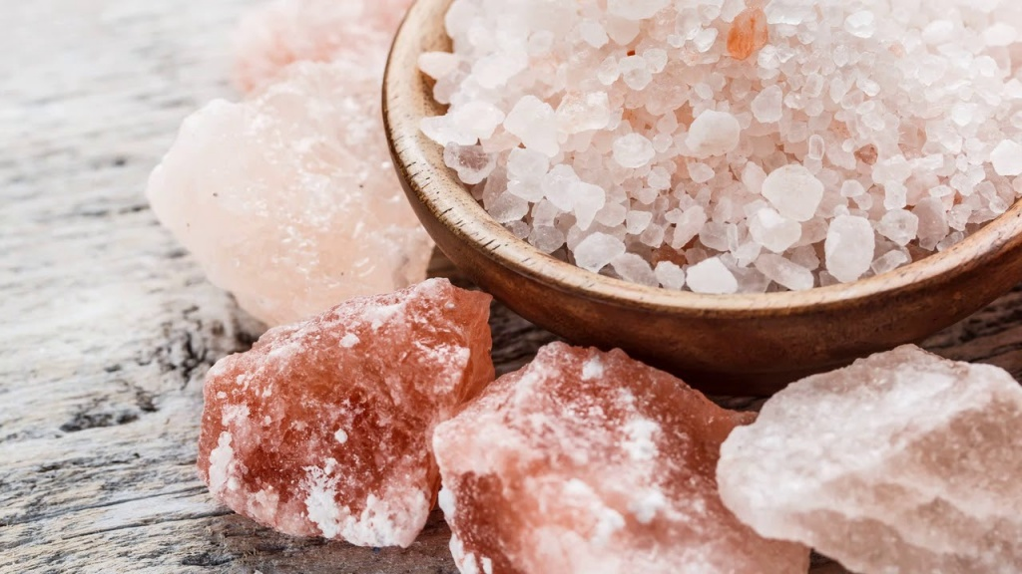
Целебная сила соли для вашего здоровья!
Спелеотерапия – уникальный метод профилактики и лечения заболеваний, основанный на использовании естественного микроклимата подземных соляных гротов. Проверенная и признанная процедура оздоровления, которая уже более 60 лет применяется в медицине.
Справляется с хроническими заболеваниями, слабым иммунитетом и неврозами.

